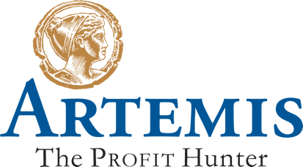

Artemis Investment Management nomina un distributore terzo
Londra, 26 maggio 2025 - Artemis ha nominato Oceanside Financial Services B.V. quale rappresentante per la distribuzione in Olanda e Belgio.
Greg Jones, Responsabile della Distribuzione di Artemis, ha dichiarato: “Siamo lieti di poter lavorare con Tim Soetens e la sua squadra di Oceanside per interagire con i clienti sul territorio di riferimento. È nostra ferma convinzione che l’approccio basato su strategie attive altamente differenziate sia vincente.” Prosegue Greg Jones: “Per noi era fondamentale scegliere un partner per la distribuzione che conoscesse il contesto, godesse della fiducia dei clienti e condividesse i valori di Artemis. Riteniamo che Oceanside risponda a tutte queste esigenze e non vediamo l’ora di avviare questa collaborazione”.
Tim Soetens, Managing Partner e Co-Fondatore di Oceanside, ha commentato: “Artemis è un gestore patrimoniale che si distingue per la sua dinamicità per gli ottimi risultati conseguiti. Le sue offerte di investimento, diversificate e altamente performanti, occupano uno spazio di rilievo nell’ampio panorama della gestione patrimoniale.” Continua Tim Soetens: “Degni di nota sono il Global Emerging Markets Equity Fund di Artemis, che si avvale del processo sistematico SmartGARP, sviluppato al suo interno, e i Global High Yield Funds, che investono in obbligazioni di varia durata emesse da società che operano in settori poco coperti dal mercato.” Conclude: “Siamo pienamente fiduciosi circa le capacità di Artemis di venire incontro alle esigenze in continua evoluzione degli investitori professionali ed è per questo motivo che siamo orgogliosi di questa collaborazione per aiutare la Società a crescere nel mercato olandese”.
Artemis gestisce attualmente nove fondi domiciliati in Lussemburgo.

Informazioni su Artemis
Artemis è una società indipendente i cui soci gestiscono in maniera autonoma una gamma di fondi che investono nel Regno Unito, in Europa, negli Stati Uniti e in tutto il mondo. In qualità di investitore attivo e dedicato, Artemis si occupa di investimenti sia per clienti retail sia per clienti istituzionali. Lanciata nel 1997, la società è una Limited Liability Partnership con 25 soci, tutti impegnati come gestori dei fondi o in altri ruoli strategici all’interno della stessa.
www.artemisfunds.com

Per maggiori informazioni:
Ufficio stampa Artemis
Elena Giffoni
Elena.giffoni@giffonipr.com
+39 347 2626681

